- Residencia de Circo - Ingrid Flores (abril 2024) (actividades gratuitas)

Descripción General

Las Residencias Artísticas son espacios de creación, experimentación e investigación en danza, u otras artes escénicas, literarias o musicales desarrollados y financiados por la Fundación en el espacio cultural Tierra de las Artes ubicado en el pueblo de Rari, comuna de Colbún. Se tratan de procesos intensivos donde artistas de diversas disciplinas trabajan en la construcción de nuevas obras que culminan en presentaciones de procesos o mediaciones abiertas al público.

La residencia de circo de Ingrid Flores Moncada en Tierra de las Artes en abril de 2024 se centró en la elaboración de una rutina de circo contemporáneo y teatro físico, con enfoque en la técnica de suspensión capilar. La presentación tuvo como fin provocar a los asistentes a plantearse preguntas como por qué realizar este acto extremo, qué sensaciones físicas y emocionales despierta en la intérprete y en el público y cómo transformar la técnica en un lenguaje escénico con profundidad simbólica.

¿Quién es Ingrid Flores?

Ingrid Flores es una actriz, artista, docente y directora de circo con más de 25 años de trayectoria. Se especializa en disciplinas aéreas como la tela, el trapecio y la cuerda, y ha sido reconocida por el Ministerio de las Culturas, las Artes y el Patrimonio de Chile en 2019, así como por el Congreso Internacional de Malabarismo y Artes Circenses (CIMAC) en 2022.

Equipo de Trabajo

- Ingrid Flores (Artista y directora)
- Claudio Bernier (Música en vivo – Contrabajo)
- Mario Núñez (Técnico en escena)
- Joaquín Cacciutolo (Realizador Audiovisual)

Muestra Abierta a la Comunidad

La residencia se cerró con presentaciones abiertas y gratuitas al público en el espacio cultural Tierra de las Artes los días 7, 8 y 9 de abril de 2024, donde los 17 asistentes pudieron disfrutar de la presentación. Las inscripciones se difunden y gestionan a través de las redes sociales de la Fundación, principalmente Instagram y WhatsApp.

También como producto de estas residencias se realizaron mediaciones con infancias y vinculaciones con diseño artístico de proyectos territoriales a través del video clip de la artista Tamara Águila y la Festividad comunitaria de la Cruz de Mayo 2024.

La presentación se cerró con un espacio de diálogo con el público, en el que Ingrid Flores compartió los desafíos físicos y emocionales de la suspensión capilar, permitiendo una mayor comprensión de la disciplina circense contemporánea.

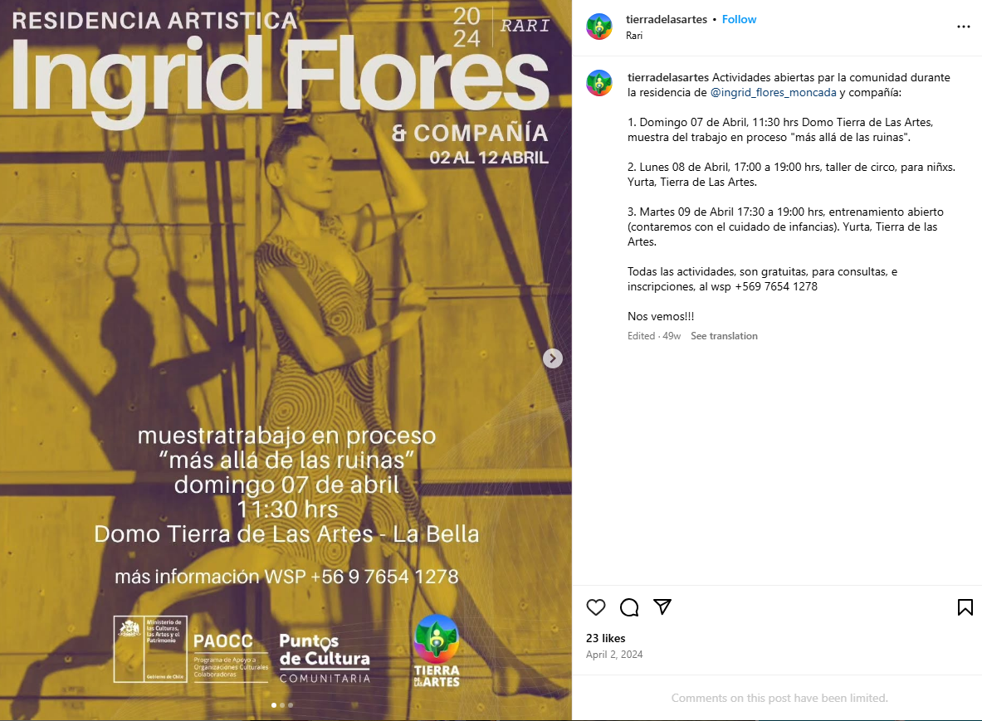
Ilustración 1: Afiche y publicación en Instagram de edición 2024
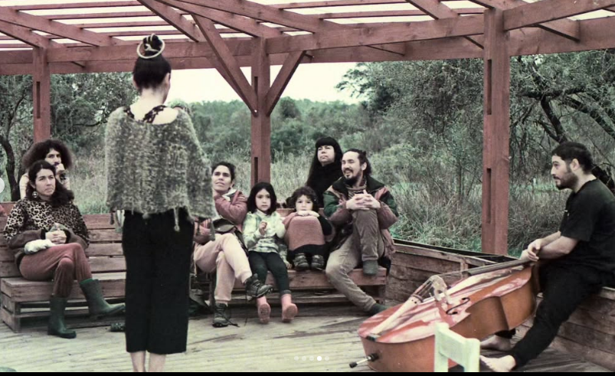
Ilustración 2: Residencia en Tierra de las Artes y presentación al público asistente del 7 de abril de 2024.
Enlace a Registro Audiovisual: https://youtu.be/flSHR-Zu9PU?si=PIXrgkNm1DHtrkSC

- Encuentro de Danza Contacto - Rari Baila (edición 2024) (actividades pagadas, entradas entre $90.000 y $200.000)

Descripción General

Rari Baila es un encuentro anual de danza contacto improvisación, organizado por la Fundación y realizado en el espacio cultural Tierra de las Artes, que forma parte de las dependencias de la Fundación en el pueblo de Rari, comuna de Colbún, Maule. El año 2024 se realizó del 16 al 23 de febrero. Este evento fusiona el arte del movimiento con la conexión con la naturaleza y su objeto principal es promover la danza, fortalecer la comunidad de artistas del movimiento y brindar experiencias que integren baile, bienestar y ecología.

El financiamiento de este evento es mixto, habiendo un acotado aporte económico incluido en el PAOCC (Programa de Apoyo a Organizaciones Culturales, del Ministerio de las Culturas, Arte y Patrimonio) que ya se adjudica hace tres años. El remanente se financia a través de la venta de entradas, cuyo valor oscilan entre los 90 y los 200 mil pesos, según el tipo de alojamiento y la extensión de este.

Aunque el evento es pagado, es completamente abierto a público, pudiendo cualquier persona asistir. Las inscripciones se difunden y gestionan a través de las redes sociales de la Fundación, principalmente Instagram y WhatsApp.

La entrada incluye 7 días de retiro inmersivo, alojamiento, todas las comidas vegetarianas, experiencias de vinculación comunitaria, introducción a prácticas permaculturales y todas las clases magistrales de los facilitadores. En el evento participaron aproximadamente 90 vecinos de la zona.

Equipo de Trabajo

- Nikola Bahna - Director de Tierra de las Artes, bailarín y gestor cultural.
- Renee Silva – Productora General y Gestora Cultural
- Camila Mora - Artista escénica y pedagoga del movimiento.
- Karla Lambert – Facilitadora de Biodanza
- Francisco Achondo - Actor y bailarín, especializado en danza y pedagogía teatral.
- Laura Vargas - Coreógrafa y docente de danza afrolatina.
- Rocío Rivera – Coreógrafa y Bailarina de contacto improvisación
- Equipo de Producción de aproximadamente 8 personas

Actividades

Se realizaron talleres impartidos por bailarines y coreógrafos nacionales e internacionales, abordando la danza contacto desde diferentes enfoques somáticos y creativos. Además, se incluyeron sesiones de biodanza, yoga y chi kung, donde los participantes trabajaron la conexión entre respiración, energía y movimiento, complementando la exploración corporal con prácticas de atención plena y escucha activa.

Las jornadas incluyeron jam sessions nocturnas con música en vivo. El encuentro finalizó con un temazcal, una ceremonia de purificación donde se integraron cantos, respiración y reflexión colectiva, simbolizando un cierre renovador para el proceso vivido.
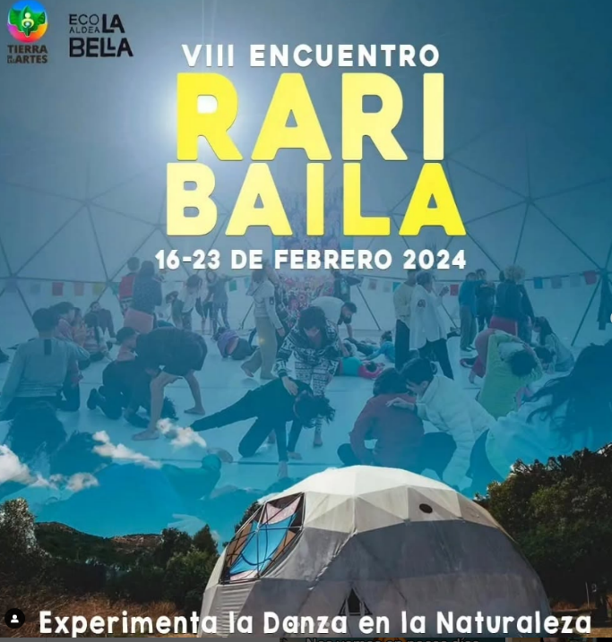

Ilustración 3: Afiche edición 2024
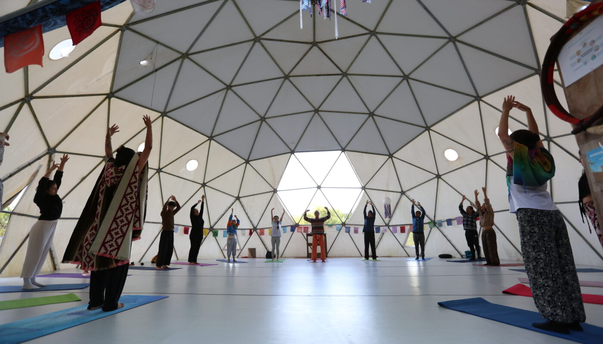
Ilustración 4: Sesión de chi kung en Tierra de las Artes, edición 2024

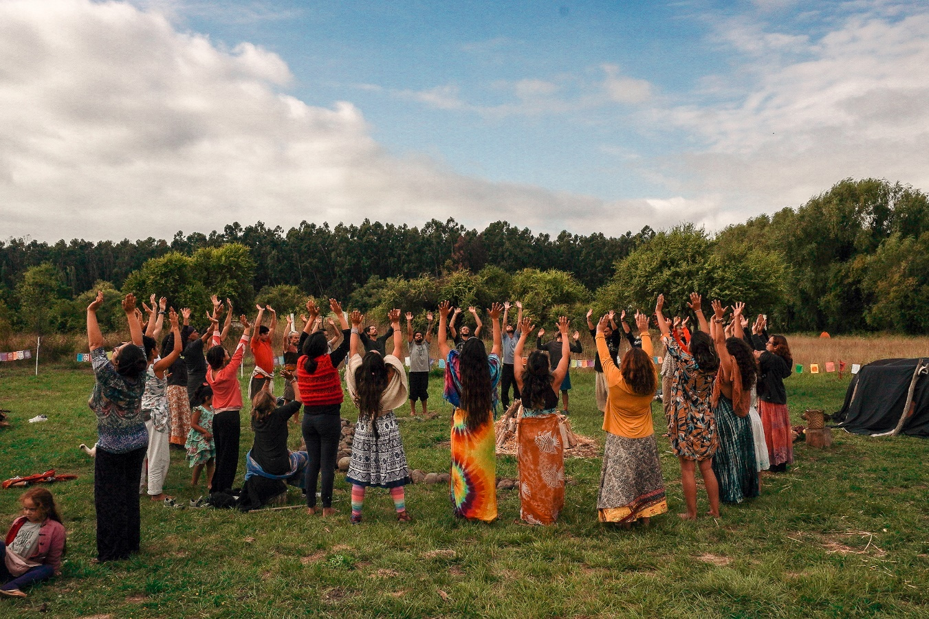
Ilustración 5: Sesión al aire libre, edición 2024

RRSS Rari Baila:
https://www.instagram.com/raribaila?utm_source=ig_web_button_share_sheet&igsh=ZDNlZDc0MzIxNw

- Seminario de Danza Butoh con Makiko Tominaga (marzo 2024) (actividad pagada, entradas de $100.000, pero con 10 becas completas para artistas, del total de 25 participantes)

Descripción General

La convocatoria organizada por la Fundación se llevó a cabo del 29 al 31 de marzo de 2024, invitando a la reconocida maestra japonesa Makiko Tominaga a impartir un seminario intensivo de danza Butoh en Tierra de las Artes, Rari. Makiko fue la primera maestra japonesa en enseñar Butoh en Chile (1995) y es una de las formadoras más influyentes en Europa. El objetivo fue dar a conocer el Butoh desde las temáticas de la introspección y el autoconocimiento.

El programa incluyó alojamiento y alimentación, por un valor de $100.000. También se entregaron 10 becas completas a artistas, como una forma de fomentar su perfeccionamiento en el oficio de la danza. En total participaron 25 personas, en su mayoría artistas y habitantes de la región del Maule.
Aunque el evento es pagado, es completamente abierto a público, pudiendo cualquier persona asistir. Las inscripciones se difunden y gestionan a través de las redes sociales de la Fundación, principalmente Instagram y WhatsApp.

¿Qué es la Danza Butoh?

La Danza Butoh es una expresión artística de origen japonés que surgió a finales de los años 50 como una respuesta a las secuelas de la posguerra y la influencia occidental en Japón. Creada por Tatsumi Hijikata y Kazuo Ohno, se caracteriza por movimientos lentos y en ocasiones erráticos y grotestos, con una estética minimalista.

Los temas del Butoh suelen ser sobre la identidad, la ansiedad, el caos y críticas a la sociedad de posguerra.

Equipo de Trabajo

- Makiko Tominaga – Coreógrafa y maestra de Butoh.
- Peter Hoever – Instructor de Tai Chi.
- Tamara Águila – Coordinadora de Residencias en Tierra de las Artes.

Actividades

Introducción al Butoh

El seminario comenzó con una exploración de la relación entre el cuerpo y el paisaje, una temática reciente en la danza Butoh. A través de ejercicios de improvisación, se analizó el efecto que la danza tiene en el estado de ánimo y cómo puede ser utilizada como una herramienta de expresión emocional y sensorial. Además, se trabajó en la presencia escénica y la expresión no verbal.

Inmersión

La segunda etapa del seminario estuvo dedicada a un taller en el entorno de La Bella Ecoaldea, utilizando la naturaleza como una fuente de inspiración para el movimiento, invitando a los participantes a tomar inspiración en el entorno para luego ponerlo en práctica en una sesión de improvisación. Como complemento a esta experiencia, se incluyeron sesiones de Tai Chi con el maestro Peter Hoever.

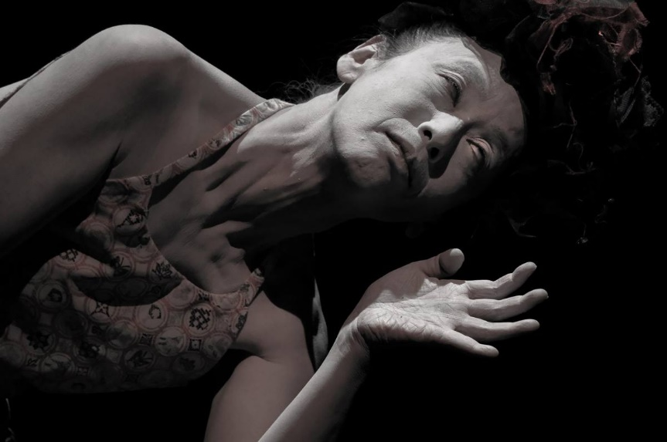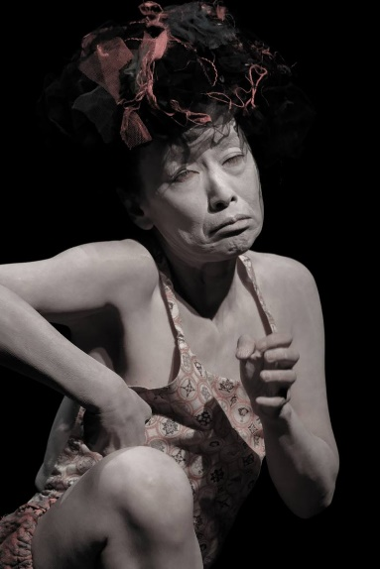
Ilustraciones 1 y 2: Exposición de danza Butoh de Makiko Tominaga.

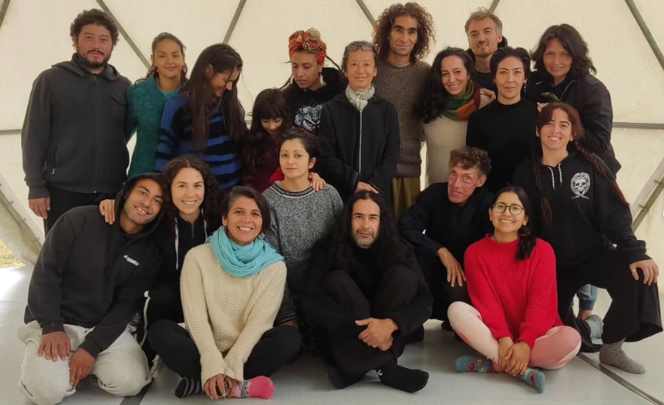
Ilustración 3: Parte del grupo asistente al seminario. Al centro, de pie, Makiko Tominaga.

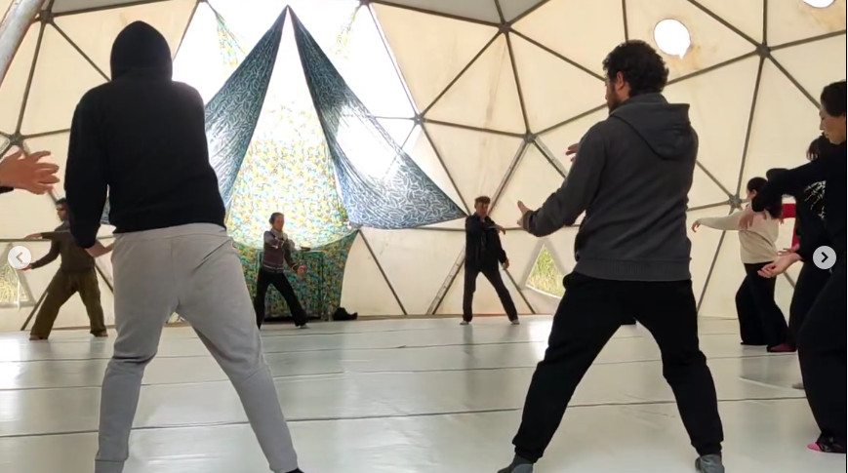
Ilustración 3: Sesión de Tai Chi.

- Residencia Artística Yonx Duo (noviembre 2024) (actividades gratuitas)

Descripción General

En noviembre de 2024, la Fundación, a través del proyecto Tierra de las Artes invitó al conjunto de música experimental chileno-alemán Yonx Duo, compuesto por César Bernal (contrabajo) y Nikola Lutz (saxofón).

La Fundación organizó esta residencia, que incluyó instancias de mediación artística con estudiantes, exploración sonora con artistas locales y conciertos en Panimávida.

La residencia tuvo como propósito experimentar con la improvisación musical y la escucha del paisaje, integrando la sonoridad del entorno en su investigación artística y como parte de la creación musical. Además, se buscó acercar nuevas experiencias sonoras a estudiantes y habitantes de Panimávida, fomentando el desarrollo de la creatividad y la cultura.

Actividades

Mediación Artística con Estudiantes

Dentro de las actividades educativas de la residencia, la Fundación organizó el 5 de noviembre sesiones musicales gratuitas en la Escuela Básica de Panimávida y en la Escuela Lomas de Putagán, ambos establecimientos educacionales públicos, siendo el segundo de ellos una escuela rural. Se optó por estos establecimientos por tratarse sus alumnos de personas con dificultades de acceso a la cultura, tanto por su lejanía respecto de centros urbanos como por el perfil socioeconómico de sus familias.

En estas instancias, se trabajó en dos grupos, totalizando más de 40 alumnos:

- Estudiantes de 5° a 8° básico: Se reunieron en la biblioteca del colegio, donde se presentó el trabajo del dúo y se conversó sobre paisajes sonoros, música experimental y la percepción de sonidos cotidianos.
- Estudiantes de 3° y 4° básico: La sesión se realizó en el bosque de la escuela, donde se invitó a los niños a escuchar el entorno, identificando los sonidos naturales que los rodeaban. Se conversó sobre cómo la música puede representar paisajes y sensaciones, finalizando con una jam improvisada solicitada por los propios estudiantes.
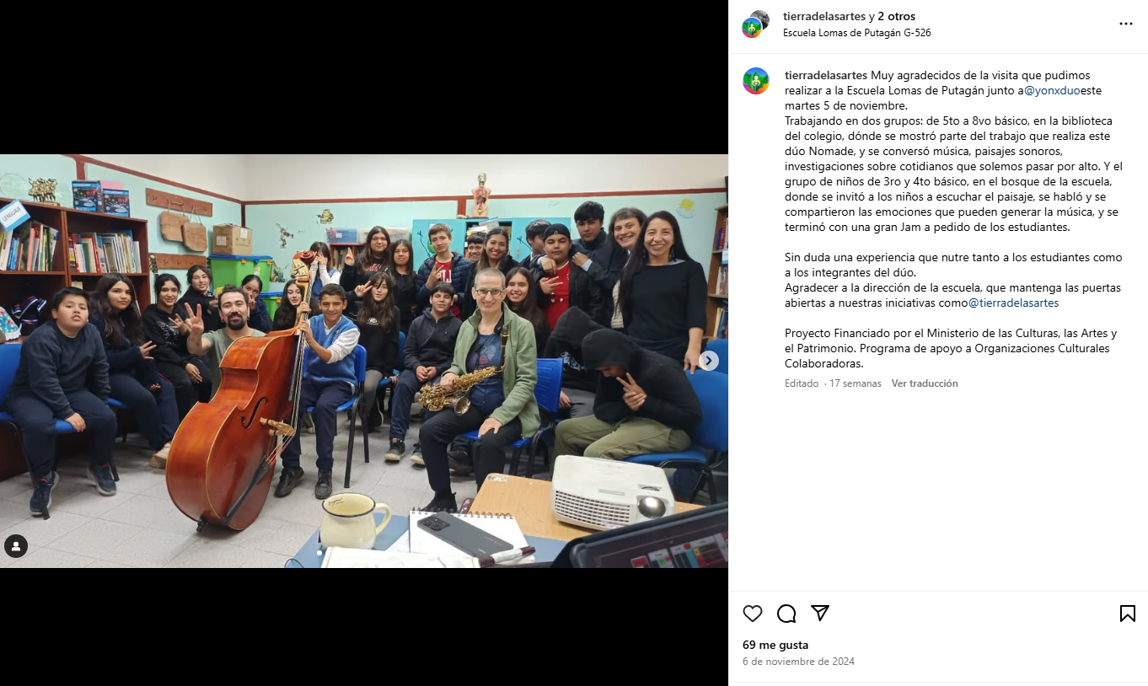

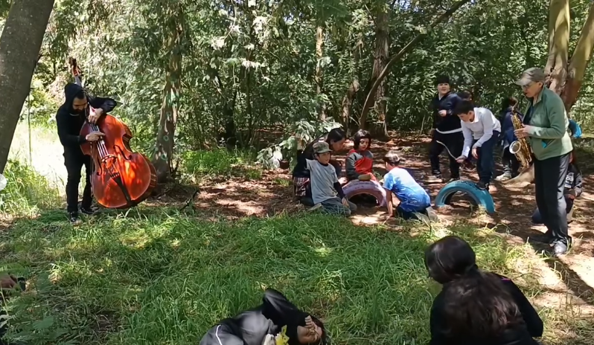
Sesión musical en escuela de Panimávida

Trabajo Creativo con Artistas Locales

Durante su estadía en Tierra de las Artes, Yonx Duo desarrolló una investigación sonora en conjunto con músicos y artistas locales. A través de sesiones experimentales, se integraron elementos del paisaje en la creación musical, promoviendo la interacción y diálogo entre diferentes disciplinas artísticas. En esta oportunidad, llevada a cabo el 4 y 7 de noviembre, participaron 2 artistas locales.

Link a colaboración con artistas locales:
https://youtu.be/QVQE_MhHN5Y?si=5mzl6fCTOrocECum

Concierto en Panimávida

Como cierre de la residencia, el dúo realizó un concierto gratuito y abierto al público el 6 de noviembre en el Restaurante y Espacio Clandestay, en Panimávida, al cual asistieron más de 20 personas. En esta presentación, la banda presentó una propuesta sonora basada en la experimentación desarrollada durante la residencia del dueto en el espacio cultural Tierra de las Artes, ubicado en el parque ecológico de la Fundación.
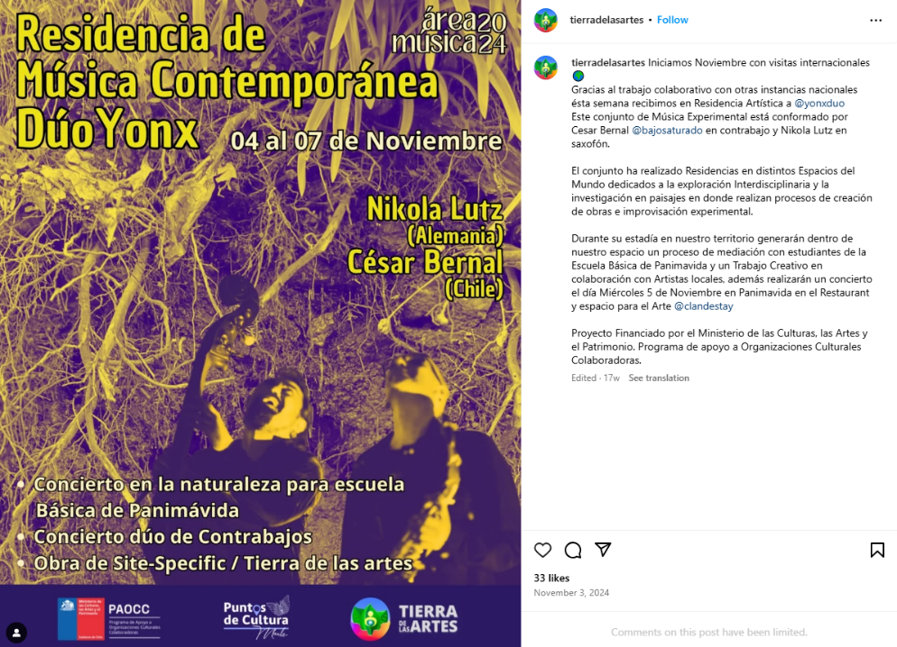

Afiche de residencia artística en Tierra de las Artes.
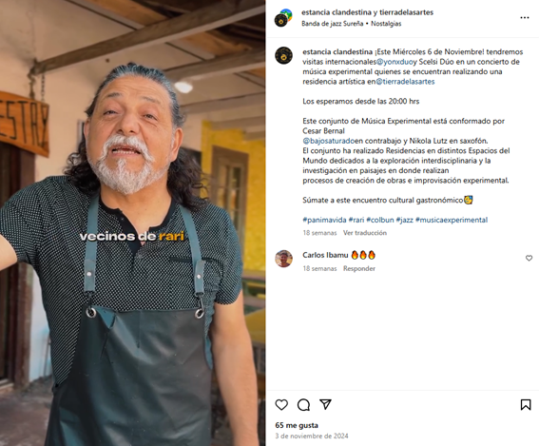

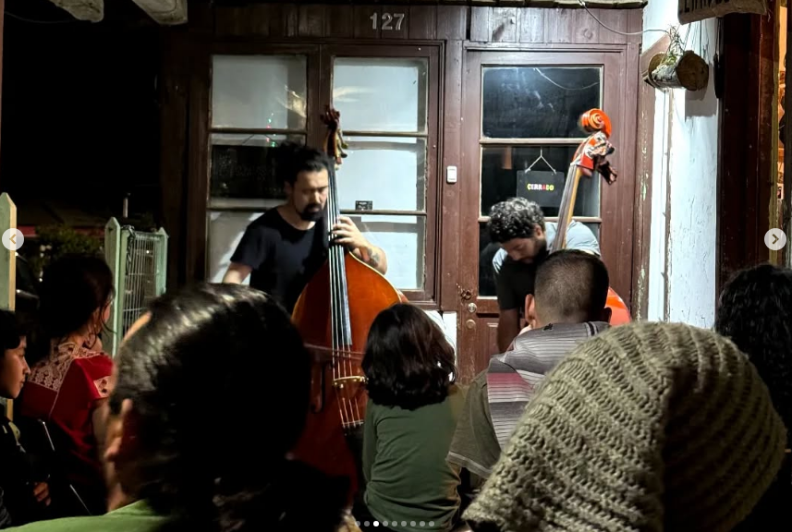
Invitación abierta por Instagram y concierto en Panimávida en restaurant Clandestay

- Concierto Ensamble Newen (octubre 2024) (actividad gratuita)

La Fundación organizó un concierto gratuito y abierto al público en el anfiteatro de la plaza de Panimávida, en el que invitó al grupo Ensamble Newen, grupo folclórico de la comuna de La Florida, con el objeto de dar a conocer composiciones nacionales, originales y contemporáneas.

El proyecto fue parcialmente financiado con la asistencia del Programa de Apoyo a Organizaciones Culturales Colaboradoras del Ministerio de las Culturas, y complementariamente con recursos propios de la Fundación. Asimismo, en esta oportunidad se contó con la colaboración de la Municipalidad de Colbún, que cedió el espacio para la instalación de la actividad.

A la actividad llevada a cabo el día 12 de octubre de 2024 asistieron más de 40 personas, además de los varios transeúntes que disfrutaron la presentación desde las diferentes ubicaciones de la plaza. El concierto incluyó canciones originales de la agrupación, las cuales fueron recientemente lanzadas en su álbum “Pituzo” (https://open.spotify.com/intl-es/artist/6UgNngdRPPT1MoQth4qdQa?si=KJPFxETfSLeYLt2XPPaUwA), que incorpora elementos del jazz clásico, folclor de la nueva canción chilena e instrumentalización latina.

La instancia logró acercar los nuevos sonidos de la música chilena a la comunidad de Panimávida, junto con fomentar el desarrollo de expresiones artísticas nacionales.

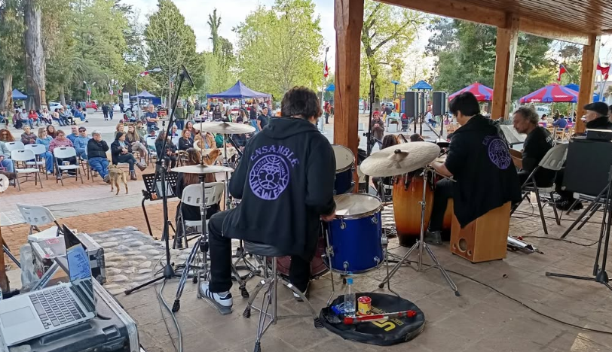
Presentación en la plaza de Panimávida
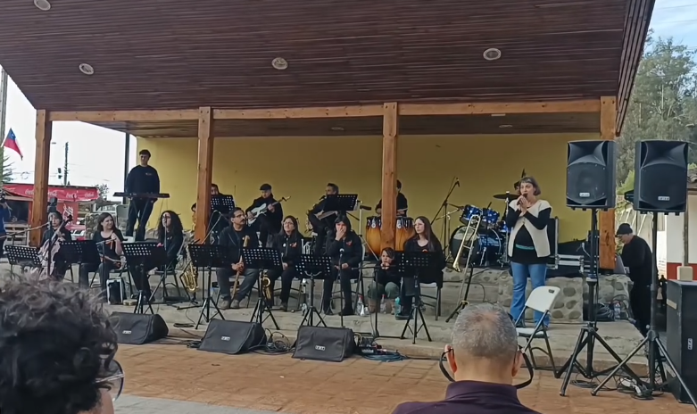
Tamara Águila, representante de la Fundación, presentando la actividad.
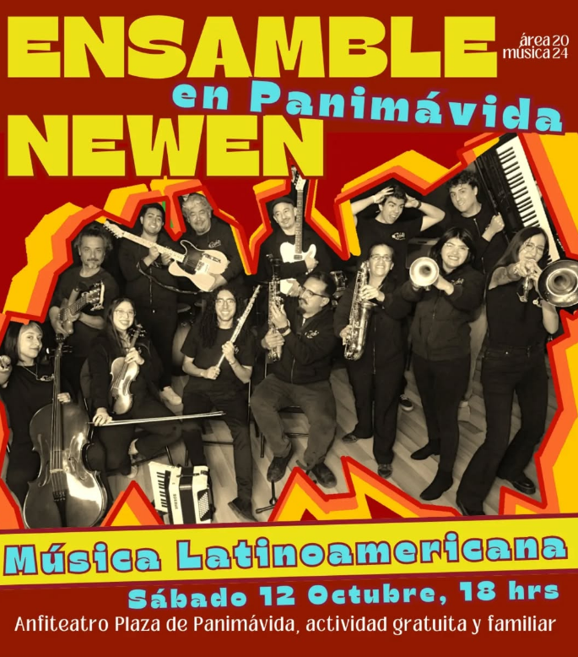

Afiche de la actividad, difundido en redes sociales

